El freestyler madrileño y Oscar Mayer refuerzan su colaboración para la temporada de Freestyle Master Series (FMS), la liga profesional del rap

BNET se corona bicampeón de la Red Bull Batalla de Gallos, con el apoyo de Oscar Mayer®

En su regreso a la competición, BNET logra su segundo título en este evento de referencia en improvisación en habla hispana

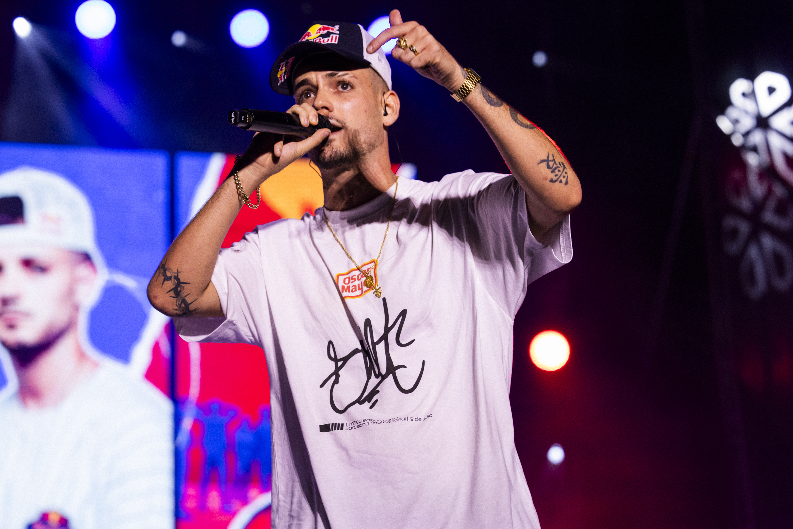
Madrid, 21 de julio de 2025. – BNET lo ha vuelto a hacer. Cuatro años después de anunciar su retirada del circuito competitivo, el freestyler madrileño se ha coronado bicampeón nacional de la Red Bull Batalla de Gallos, el evento más importante de improvisación en habla hispana. Y lo ha hecho con el respaldo de Oscar Mayer®, marca con la que ha forjado una colaboración estable en su regreso a los escenarios, que se ha iniciado con éxito en este evento de referencia y que se extenderá a lo largo del calendario nacional e internacional de la Freestyle Master Series (FMS), conocida como la liga profesional del rap.
Tras superar las rondas previas y en una intensa final frente a Dani VK, BNET demostró su capacidad de improvisación y su conexión con el público, reforzando su legado y marcando un nuevo hito en su trayectoria.
La apuesta de Oscar Mayer® por el talento joven, la innovación y el entretenimiento se alinea de forma natural con los valores del freestyle, y desde hace ya varios años ha encontrado en BNET un colaborador clave. Este año, la relación entre ambos dio un paso más con un evento pionero en España: una batalla de gallos contra una inteligencia artificial entrenada por el propio BNET. El experimento artístico, que combinó tecnología, talento y entretenimiento, tuvo un gran seguimiento presencial y en redes sociales e impulsó a BNET a retomar su retorno a la competición. Y, desde entonces, la marca ha estado presente como patrocinador personal del artista, apoyando sus pasos dentro y fuera de los escenarios durante toda la temporada.
“El freestyle es una forma de expresión que promueve la creatividad y la diversión. En Oscar Mayer® compartimos esa forma de entender la vida a través de experiencias auténticas que nos ayudan a conectar con nuevas audiencias. Y qué mejor manera que

hacerlo apoyando a este gran artista que es BNET en su regreso a la competición que, además, ha comenzado con una victoria histórica”, explica Alejandra López, Brand Manager de Oscar Mayer®
Sobre SIGMA
Sigma es una compañía global líder en la industria alimentaria que produce, comercializa y distribuye alimentos mediante marcas de calidad, que incluyen carnes, quesos, yogures y otros alimentos refrigerados y congelados envasados. Sigma posee un amplio porfolio de marcas líderes y cuenta con 64 plantas de producción que operan en 17 países en cuatro regiones clave: Europa, México, Estados Unidos y América Latina.
En Europa, Sigma produce y comercializa sus productos bajo el nombre de marcas reconocidas como Campofrío, Navidul, Revilla, Aoste, Cochonou, Justin Bridou, Marcassou, Nobre, Stegeman, Caroli, Better Balance y Snack’In For You, entre otras. Sigma fábrica y vende sus productos en siete países europeos y exporta a más de 60 países de todo el mundo.
Para ampliar información:
Alejandra García de la Maza/Raúl Torres
agm@lasker.es/rta@lasker.es
910 885 550 / 639 744 732

